COMUNICADO Nº 44 /2013

19/03/2013
TODOS LOS NIVELES Y MODALIDADES.
SECRETARÍA DE ASUNTOS DOCENTES DE AVELLANEDA
DIRECTIVOS/SECRETARIO/DOCENTES
INSCRIPCIÓN A COBERTURA DE HORAS CÁTEDRAS CEBAS N° 10
Maximiliano
FECHA:
RAMA:
EMITE:
DESTINO:
OBJETO:
TRANSCRIBE:

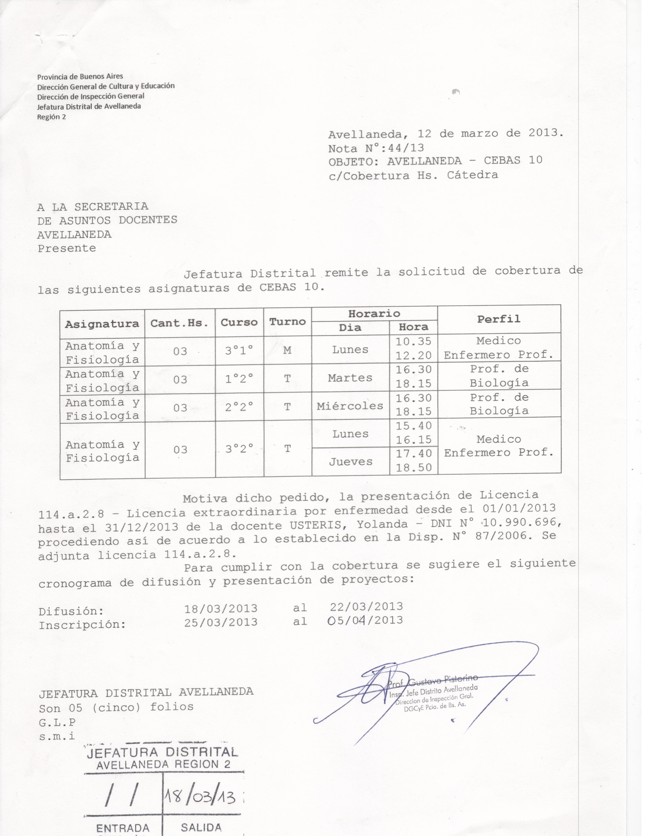

INFORMES E INSCRIPCIÓN : SECRETARIA DEL C.E.B.A.S. N° 10, SITO EN LA CALLE ANATOLE FRANCE 773 (DENTRO DEL HOSPITAL PRESIDENTE PERÓN), EN EL HORARIO DE 08:30 A 12:00 Y DE 15:00 A 18:00 DE LUNES A VIERNES (T.E.: 4204-1021 AL 29 INTERNO 366).

